有线电视系统

- 基础理论
  - 分贝比与电平，电平单位的换算
当需要表示系统中的一个功率（或电压）时，可利用电平来表示。系统中某一点的电平是指该点的功率（或电压）对某一基准功率（或电压）的分贝比。10 lg( P / P0 ) = 20 lg( U / U0 ) 已知系统中某点的电压，也可用 dBW 来表示该点的电平。例如某输入端的电压为 100mV， 则其输入功率 ：P = U^2/Z = 0.1^2 /75 = 1.3 × 10^(-4) W 【75 就是 75 欧姆，75 欧姆是一个常见的同轴电缆阻抗标准】那么它对应的电平为:10lg( 1.3 × 10^(-4) / 1 ) = -38.75dbW
0dbW=30dbm=78.75dbmv=138.75dbuv

  - 载噪比的计算

信噪比即信噪比的分贝值为信号电平与噪声电平之差。定义为高频信号解调后所得的视频信 号功率与噪声功率之比，即 S／N＝Ps / Pn，若用分贝来表示，则上式变为 （S／N）dB＝ 10 lg（Ps / Pn）＝ＰsdB－Ｐn Db。
载噪比：载噪比定义为图像或声音载波功率与噪声功率之比。即 C／Ｎ＝Ｐc / Ｐn （2-16） 用分贝来表示为 （C／N）dB＝10 lg（Pc / Pn）＝20 lg（Uc / Un）。

目前公认的中国电视制式标准下的载噪比和信噪比的关系〔: ｄＢ。
  - 非线性失真指标 C/CSO 和 C/CTB 的计算
Ｓ／Ｎ〕＝〔Ｃ／Ｎ〕－ ６．４

我们将谐波项和差拍项所产生的频率分量落入到正常频道中的那部分产物称为三阶互调产物，这三种产物之和我们称为组合三次差拍，简称 CTB。
直流项（低频项），二次谐波项（称二次谐波产物），差拍项（称差拍产物）我们将这些频率分量称为二阶互调产物，把这三种产物的总和通称为组合二阶失真，简称 CSO。

交调是由三阶失真 CTB 产生的，互调在二阶CSO 和三阶 CTB 失真都能产生。为了定量分析这些失真对系统的影响，引入了组合三次差拍比 C/CTB 和组合二次差拍比 C/CSO 两个参数。
①、组合三次差拍比：它为载波电平和 CTB 电平的比C/CTB=20lg（载波电平/CTB 电平） 单位是：db
CATV 电缆网 C/CTB 大少与放大器的选料、放大器的输出电平、放大器串接级数及工作频道数有关。
在 CATV 电缆网中，每个放大器都要产生 CTB 失真。随着信号往后

逐级传输（即放大器的级联数增加）CTB 将逐步积累，C/CTB 则逐步变坏，它与放大器串接级数 n 是 20lgn 的关系，即如果串接的放大器为 n 个，那么 C/CTB 指标将下降 20lgn（db）。

C/CTB 与所传输的频道数是 20lg(M/m)的关系，M 是系统传输的最大频道数，m 是实际工作的频道数。即传输的频道数越少则 C/CTB 指标越高。
C/CTB 与放大器的输出电平关系是，放大器的输出电平（每个频道电平）若降低 1db， 则 C/CTB 指标将改善 2db。

在习惯上，我们常说的 CTB 就是指 C/CTB 指标。

②、组合二次差拍比：它是载波电平与 CSO 电平的比C/CSO=20lg（载波电平/CSO 电平）单位为：db
在 CATV 电缆传输网中 C/CSO 的特点与 C/CTB 相同。C/CSO 与放大器的输出电平关系是：每个频道电平提高 1db，C/CSO 指标将变坏 1db。

C/CSO 与放大器串接数 n 的关系是 10lgn(db)。

C/CSO 与所传输的频道数是 10lg(M/m)的关系（其中M 是系统传送的最大频道数，m 是实际传送的频道数），即传输的频道数越少 C/CSO 指标越高。在习惯上，我们常说的 CSO 就是指 C/CSO 指标。
  - 数字调制技术
    - QPSK 调制的原理，符号率，宽带计算

QPSK 又叫四相绝对相移调制，QPSK 利用载波的四种不同相位来表征数字信息。由于每一种载波相位代表两个比特信息，故每个四进制码元又被称为双比特码元。

    - QAM 调制的原理，符号率，宽带计算

    - OFDM 调制的原理，符号率，宽带计算

    - 星座图分析

  - 数字编码技术
    - MPEG-2 编码器的编码速率

    - TS 码流的形成

    - TS 流的结构和分析

    - MPEG-4，H.264,AVS 编码器的编码速率

    - 差错控制编码，线性分组码，循环码，RS 码，交织码，卷积码等信道编码原理
  - 多路复用技术：MPEG-2 中的 PSI 信息

  - 加扰技术
    - 基本原理

    - 同密加扰和多密加扰

  - 有线数字电视的性能指标
    - 数字电视频道功率

    - 误码率，MER 和载噪比

- 专业知识

  - 有线电视模拟前端系统
    - 组成结构

    - 设计计算：载噪比，输出电平，非线性失真

  - 有线电视数字前端
    - 数字电视前端的组成和主要设备

    - 卫星接收系统的功能和应用

    - QAM 调制器的功能和应用

    - MPEG-2 编码器的功能和应用

    - 复用器的功能和应用

    - 加扰器的功能和应用

    - IPQAM 的功能和应用

    - 视频服务器的功能和应用

    - 核心路由器的功能和应用

    - 波分设备的功能和应用

    - 网管系统的功能和应用

    - 业务与运营支撑系统（BOSS）的功能与应用

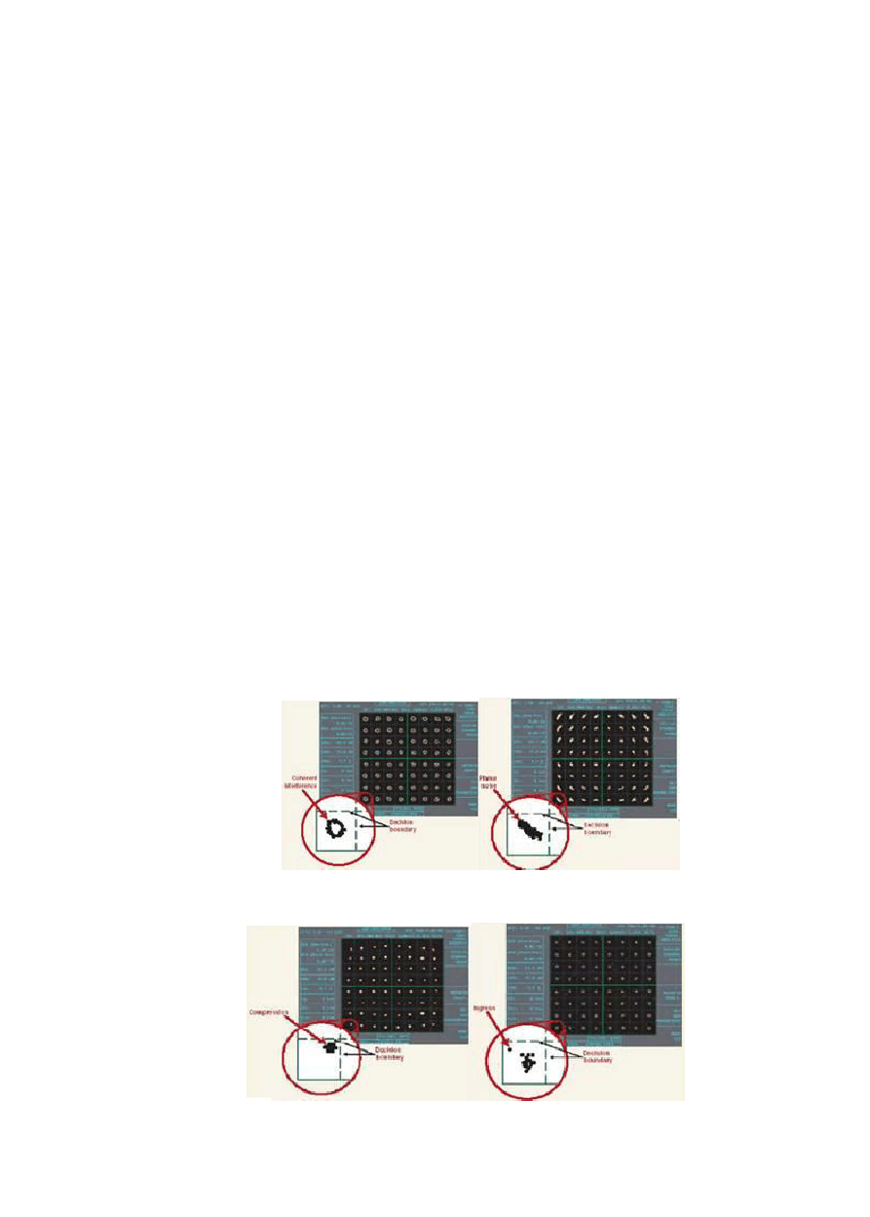
    - 监控系统的功能和应用

    - 条件接收系统的功能和应用

解读星座图
如上所述，星座图主要反映数字信号在尚未误码时的噪声状态。在每一个瞬间，信号在方框内都有一个相应的位置，由于广义噪声影响，它会成为一个离散的小云团，由于噪声的 性质不一样，其的形状就有区别，因此我们在星座图测试时可以根据星座图的形状分析判断 数字电视系统的噪声特征和来源。

图 6 连续噪声干扰的星座图 图 7 相位噪声干扰的星座图

图 8 压缩失真的星座图 图 9 有入侵信号的星座图

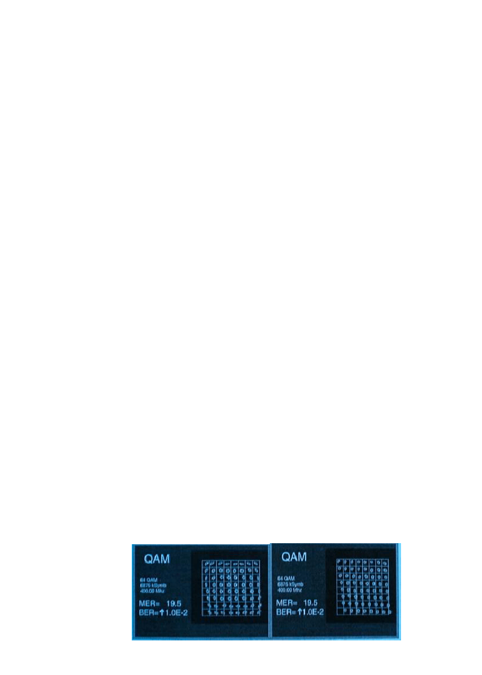
图 3 是性能良好的星座图。即它的 MER 大于 32dB，各种噪声干扰都较小，是以白噪声为主。
图 4 是具有噪声的星座图。它的噪声较大，在框内比较离散。
图 5 广义噪声的干扰。由于这种噪声是随机的，经多次取样，它在星座图方框内形成小园形。
图 6 为连续噪声干扰。这主要来源于系统内的调制产物，外面的强烈干扰，如计算机， 广播发射信号等，这些干扰信号是连续的，它使得星座图的每个点成中心空的小园圈图形， 严重者形成一个个小园环。
图 7 为相位噪声干扰。相位噪声是表征一段时间内信号其相位不稳定情况。如振荡器是关于信号处理（如本地震荡器），这些相位不稳定会影响在信号上，信号处理设备内的振荡 器在设计上是只会对处理的信号增加非常微小的相位噪声，然而不良的调制器或处理器可能 增加非可观的相位噪声在信号上。这时，我们可以看到一个围绕中心旋转的星座图。
图 8 为压缩失真引入的噪声干扰。由于发射系统，传输设备的放大器，其信号幅度过大而饱和，造成非线性失真，则形成如图 8 所示的四个角落被扭曲，四边形成弓形，而不是正常的四方形状。
图 9 为有入侵信号的星座图。一般来说，上述广义噪声它的图形大都集中在中心附近， 由于某一瞬间有入侵信号，它会较远离中心，如图 9 小园图，入侵信号偏离中心较远，也可能跳出本框，那就产生误码了。
图 10 是 I、Q 两路电平不平衡的星座图，这与 QAM 调制器有关。图 11 是信号相位错误引起的星座图错位，引起误码。

图 10 I Q 电平不平衡星座图 图 11 信号相位错误星座图
从上述可知，由于不同噪声使得星座图形状产生不同变化，那么我可以利用星座图来监测数字电视信号系统噪声特征和来源。数字电视的工程师，可以根据自己的系统所测得的星 座图，找出它的规律，去判别噪声，排除隐患。可以这样说，星座图是鉴别数字电视信号质 量好坏，寻找噪声来源，排除故障非常好的工具。

  - 有线电视网络

    - WDM 技术：基本概念，光波长区的分配，WDM 系统在传送网中的应用WDM（Wavelength Division Multiplexing，波分复用）是利用多个激光器在单条光纤上同时发送多束不同波长激光的技术。每个信号经过数据（文本、语音、视频等）调制后都在它独有 的色带内传输。WDM 能使电话公司和其他运营商的现有光纤基础设施容量大增。制造商已推出了 WDM 系统，也叫 DWDM（密集波分复用）系统。DWDM 可以支持 150 多束不同波长的光波同时传输，每束光波最高达到 10Gb/s 的数据传输率。这种系统能在一条比头发丝还细的光缆上提供超过 1Tb/s 的数据传输率
WDM 系统在传送网中的应用

传送网面临着巨大带宽需求和网络业务调度等压力，2000 年传送网络的热点是：长途

干线大规模应用 DWDM 系统，从而提供更多的带宽、降低中继成本；在大容量市话网络中规

模应用 STM－64 和 STM－16 系统，支持业务的灵活调度。

1．WDM 在长途干线传输网中的应用

与由分插复用器（ADM）和中继器构建的传统 SDH 长途干线网相比，DWDM 系统由于采用具有多波长放大能力的接饵光纤放大器技术，从而降低了长途干线网的中继成本，获得了
广泛应用。在长途干线传输网中，DWDM 负责解决业务的长距离传送，SDH 负责解决业务的调
度、上下和保护。根据目前长途干线网建设和维护中对 DWDM 的要求，总结出以下几个要点：

①在长途干线网中，中继设备数量大为减少，具有统一管理DWDM 和 SDH 设备能力的网管系统可降低网管系统的投资，简化维护工作。
②长途干线中设备节点距离较远，给系统维护和故障排除带来很大不便。如果采用具

有定时扫描各种光谱特性的内置光谱分析单元，维护人员就可以在网管中心实时了解动态运行中的每个波长的光功率、中心波长、光信噪比等光谱特性，实现系统在线监控，满足干线网远程监控与维护的需要。
③目前 ITU－T 建议只定义了 8×22dB，5×30dB，3×33 dB 三种规模的光放大单元，但

长途干线中实际再生段超出 120km 的情况很多，随着器件技术水平的提高，采用具有更多光放规格的 DWDM 系统，在工程设计时就可以超出上述受限范围，最终降低中继建设成本。
④目前大多数 DWDM 系统尚不支持系统误码性能监测和连接完整性确认等重要功能，相

反，SDH 利用丰富的开销字节能很好地支持上述功能。目前国内有些厂商的 DWDM 系统在收端
和发端的波长转换单元（OTU）进行波长转换的同时，将SDH 帧结构中的 B1 字节提取出来进

行校验，可实现在线监测和故障准确定位。

⑤长途干线中具有再定时、再整形和再放大（3R）能力的 OTU 单元可在国距离原因导致光信噪比下降突破阈值、超出色散容限的节点替代 SDH 电中继设备，以降低建设成本。

    - 宽带城域网的关键技术
关键技术 1、压缩编码技术：压缩多媒体数据流的传输码率。

2、基于端系统的流媒体传输 QoS 控制：主要包括拥塞控制和差错控制。

3、内容分发网络 CDN：一个建立并覆盖在互联网之上、由分布在不同区域的节点服务器群组成的、专门为高质量、大规模地分发丰富的多媒体内容的特殊虚拟网络。

4、媒体同步控制：核心是在媒体内或者媒体间说明时间关系。媒体同步控制的三个类型：
（1）流内（Intra-Stream）同步，

（2）流间（Inter-Stream）同步，

（3）对象间（Inter-Object）同步。

（5）数字版权管理 DRM：保护多媒体内容免受未经授权的播放和复制的一种方法。

    - FTTH 的关键技术及应用
光纤到户或称光纤到府（Fiber To The Home，FTTH）是一种光纤通信的传输方法。 是直接把光纤接到用户的家中（用户所需的地方）。

FTTH 技术主要有以下两种：一种是点到点无源光网络（PON）入户结构；另一种是点到多点无源光网络（PON）结构。PON 是一种树状结构的全光网，可以采用稀疏波分复用(CWDM) 技术解决双向传输问题。
    - DOCSIS 的关键技术及应用
美国有线电视实验室有限公司（Cable Labs）1997 年 3 月颁布了应用于 HFC 网的电缆系统数据业务接口规范 DOCSIS1.0。定义如何通过电缆调制解调器 (Cable Modem)系统在 HFC 提供双向数据业务。

DOCSIS3.0 主要特点

1）信道捆绑技术：

信道捆绑是 DOCSIS3.0 的核心技术，标准要求支持至少四个下行及四个上行的信道捆绑，这意味着 DOCSIS3.0 的 CMTS 和 CM 至少能够提供超过 200Mbps 的下行和 120Mbps 的上行速率，并且更多的上下行信道捆绑还能不断提高接入速率。

目前下行 8 个信道绑定的产品已经得到了广泛使用。16 个下行频道绑定的产品也已经由各个厂家陆续推出。

- 增强的组播特性：

DOCSIS3.0 支持IGMPv3 以及MLDv2，引入了对 PIM-SSM 的支持，增强了 CMTS对组播的管理和控制能力。
PIM-SSM 要求客户端在加入一个组播时要携带该组播的源地址，阻止了非法组播源对业务的干扰，增强了组播业务的安全性。通过在 CM 配置文件中对组播流指定业务流，就能够对组播业务进行完善的业务质量保障。
增强的组播特性和信道捆绑配合，使得在 DOCSIS 架构下利用组播方式为用户提供高质量的视频服务成为可能。

  - 支持 IPv6

由于 IPv4 地址的组建耗尽，DOCSIS3.0 要求支持 IPv6, 同时定义了 IPv6 和 IPv4 的双栈运行模式，能够同时支持 IPv6 和 IPv4 的设备，使得从 IPv4 到 IPv6 实现平滑过渡。

  - 增强的安全特性：

DOCSIS3.0 引入了 EAE（Early Authentication and Encryption, 早期鉴权和加密）， 该特性要求 CM 在注册过程中就与 CMTS 进行认证和加密，进一步防止业务盗用及“克隆设备”接入网络；引入 AES－128 位加密，防止报文被非法窃取并破解。
  - 增强的网管功能：

除了标准的 SNMP 之外，DOCSIS3.0 引入了 IPDR(IP Data Record)，IPDR 提供了一种基于 XML 格式的机制，以一种比 SNMP 更为直观和高效的方式对网络流量以及单个用户的流量进行监测，更方便主动发现网络中潜在的问题。
  - 物理层的扩展

DOCSIS 3.0 还在物理层方面进行了一些扩展，将下行频率扩展为108~1002MHz，上行扩展为 5~85MHz。
DOCSIS 规范应用高度依赖双向 HFC 网络质量（网络硬件和网络运维能力）

DOCSIS 的应用首先要求 HFC 网络硬件质量优异，其次要求网络运维能力强。这些要求在我国只有那些资金充裕、技术力量相对强大、管理规范、运营理念超前的少数有线 电视网络公司才具备。

    - EoC 的关键技术及应用
EOC（Ethernet Over Cable）主要分为基带传输、调制传输、2.4GHz 扩展应用三类，可具体细分出很多标准、非标准的技术，如基带、MoCA、同轴 Wi-Fi、CableRan 等。

基带 EOC(Ethernet Over Coax)是基于 IEEE802.3 协议的一种同轴传输技术，只做物理变换，原来的以太网帧格式和MAC 层保持不变，不涉及任何协议转换，不增加任何网络 层次，对同一根同轴电缆通过频率分割，在 0.5－25MHZ 带宽内直接传送 10Base-T 的基带以太网信号，110－860MHz 仍然传送 RF TV 信号，把有线电视信号的下行传输和 IP 数据双向传输有机地结合在一起，用同一根电缆送入用户，既有大容量清晰的图像，又有双向独享的宽带数据接入。
基带 EOC 设备包括 EOC 局端设备和 EOC 终端设备。EOC 局端设备相当于交换机+ 混频器，将数据信号与电视信号混合后进行传输，有数据接入口，接口类型为10/100M 自适应，连接器类型为 RJ45 网络接口，输入阻抗为 100Ω。

以上内容仅为本文档的试下载部分，为可阅读页数的一半内容。如要下载或阅读全文，请访问：https://d.book118.com/716034203210010030

